Opis predmetu zákazky/ Vzor vlastného návrhu plnenia

- Názov predmetu zákazky: „Propagačné predmety s potlačou 3/24“ (ID zákazky 54738)
Predmetom zákazky je obstaranie propagačných predmetov s potlačou na reprezentačné účely pri príležitosti 20. výročia Pohotovostnej motorizovanej jednotky Krajského riaditeľstva Policajného zboru v Žiline.

- Hlavný kód CPV:
39294100-0 – Informačné a propagačné výrobky

- S tovarom sa požaduje zabezpečiť aj tieto súvisiace služby:
- dodanie tovaru do miesta dodania,
- vyloženie tovaru v mieste dodania.

- Verejný obstarávateľ si vyhradzuje právo prevziať iba tovar funkčný, bez zjavných vád, dodaný v kompletnom stave a v požadovanom množstve. V opačnom prípade si vyhradzuje právo nepodpísať dodací list, neprebrať dodaný tovar a nezaplatiť cenu za neprebraný tovar.

- Tovar musí byť nový, nepoužívaný, zabalený v neporušených obaloch, nepoškodený.

- Verejný obstarávateľ požaduje na dodaný tovar min. 24 mesačnú záruku, pokiaľ na záručnom liste nie je vyznačená dlhšia doba podľa záručných podmienok výrobcu. Záručná doba začína plynúť dňom prevzatia predmetu zmluvy na základe dodacieho listu.

- Tovar nesmie byť recyklovaný, repasovaný, renovovaný.

- Lehota plnenia je:
- do 30 dní odo dňa nadobudnutia účinnosti zmluvy

- Miestom dodania je:
- Ministerstvo vnútra Slovenskej republiky, Centrum podpory Žilina, Kuzmányho 26, 012 23 Žilina.

- Technická špecifikácia predmetu zákazky:
Všetky technické parametre/funkcionality, resp. vlastnosti požadovaného predmetu zákazky uvedené v tabuľke nižšie predstavujú minimálne požiadavky, ktoré musia byť splnené vo vlastnom návrhu plnenia uchádzača.

* uchádzač doplní len prázdne biele polia, N/A = neaplikuje sa (nevypĺňať)

Požadovaná min. technická špecifikácia, parametre a funkcionality určené verejným obstarávateľom |  | Vlastný návrh plnenia  (uchádzač doplní len prázdne biele polia  N/A = neaplikuje sa)  Požaduje sa uviesť skutočnú špecifikáciu ponúkaného predmetu zákazky – výrobcu, typové označenie a technické parametre.  V prípade číselnej hodnoty uviesť jej skutočnú hodnotu
Položka č. 1 - Pánske tričko s krátkym rukávom

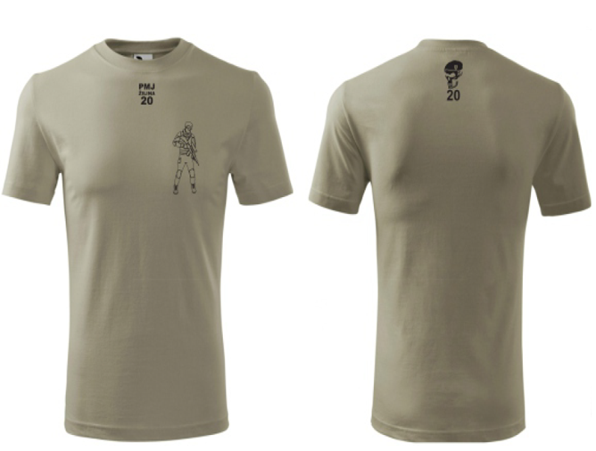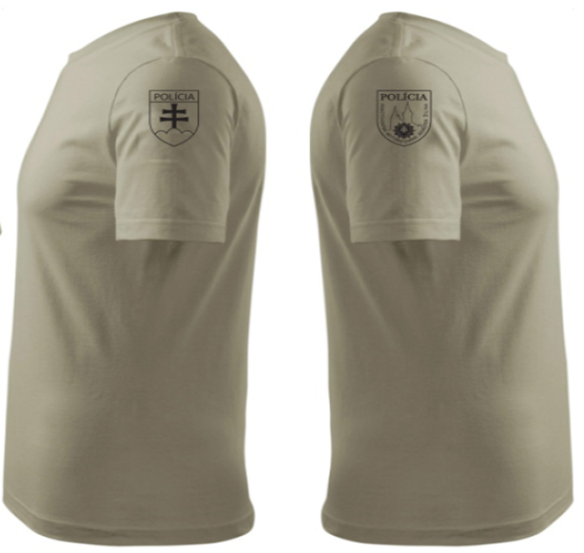
*fotografia je ilustračná
Výrobca:
Množstvo: | 120 ks | Uchádzač uvedie presnú hodnotu, resp. údaj (číslom a/alebo slovom) | Uchádzač uvedie Áno/Nie
Charakteristika: | pánske tričko rovného strihu s krátkym rukávom | N/A
Veľkosť: | XL – 46 ks  XXL – 74 ks |  | N/A
Materiál: | 100 % bavlna |  | N/A
Hmotnosť/gramáž | 150-180 g (+/- 10 %) |  | N/A
Farba: | svetlá khaki | N/A
Potlač: | -na prednej a zadnej strane trička – nápis a logo,  -na oboch rukávoch – logo s nápisom,  jednofarebná (čierna) sieťotlač alebo transferová tlač | N/A
Položka č. 2 – Pánska šiltovka  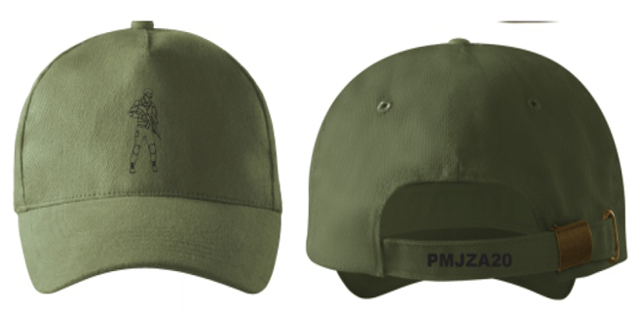  *fotografia je ilustračná |  | Vlastný návrh plnenia  (uchádzač doplní len prázdne biele polia  N/A = neaplikuje sa)  Požaduje sa uviesť skutočnú špecifikáciu ponúkaného predmetu zákazky – výrobcu, typové označenie a technické parametre.  V prípade číselnej hodnoty uviesť jej skutočnú hodnotu
Výrobca:
Množstvo: | 120 ks | Uchádzač uvedie presnú hodnotu, resp. údaj (číslom a/alebo slovom) | Uchádzač uvedie Áno/Nie
Charakteristika: | šiltovka bez stredového švu,  s tvrdým zaobleným šiltom,  s možnosťou regulácie veľkosti na suchý zips v zadnej časti šiltovky | N/A
Veľkosť: | univerzálna pánska | N/A
Materiál: | 100 % bavlna |  | N/A
Farba: | svetlá khaki | N/A
Potlač: | -na prednej a strane šiltovky – logo,  -na zadnej strane šiltovky (na páse na reguláciu) – nápis,  jednofarebná (čierna) sieťotlač alebo transferová tlač | N/A
Položka č. 3 - Darčeková taška |  | Vlastný návrh plnenia  (uchádzač doplní len prázdne biele polia  N/A = neaplikuje sa)  Požaduje sa uviesť skutočnú špecifikáciu ponúkaného predmetu zákazky – výrobcu, typové označenie a technické parametre.  V prípade číselnej hodnoty uviesť jej skutočnú hodnotu
Výrobca:
Množstvo: | 120 ks | Uchádzač uvedie presnú hodnotu, resp. údaj (číslom a/alebo slovom) | Uchádzač uvedie Áno/Nie
Charakteristika: | darčeková papierová biela taška s uchom | N/A
Materiál: | papier | N/A
Rozmer: | 34 x 24 x 10 cm (+/- 10 %) |  | N/A
Farba: | biela | N/A
Potlač: | -v strede tašky logo s nápisom,  jednofarebná (čierna) sieťotlač alebo transferová tlač | N/A

Logá, znaky a texty potlače budú úspešnému uchádzačovi poskytnuté po uzatvorení zmluvy. Verejný obstarávateľ následne požaduje predloženie náhľadu grafického návrhu pred zahájením potlače za účelom odsúhlasenia požadovaného vizuálu

Táto časť súťažných podkladov bude tvoriť neoddeliteľnú súčasť kúpnej zmluvy ako príloha č. 1, ktorú uzatvorí verejný obstarávateľ s úspešným uchádzačom.

